Отчет о выполнении мероприятий по обеспечению безопасности жизнедеятельности в МКДОУ детском саду № 52 пгт. Дружинино
в сентябре 2020 года
№ | Мероприятия |  | Ответственные
1 | Проведено музыкальное занятие по ПДД: «Будь внимателен» в средней группе, МКДОУ детский сад № 52  Проведено: музыкальным руководителем Морозовой Л. А.;  Дата проведения: 04.09.2020г.
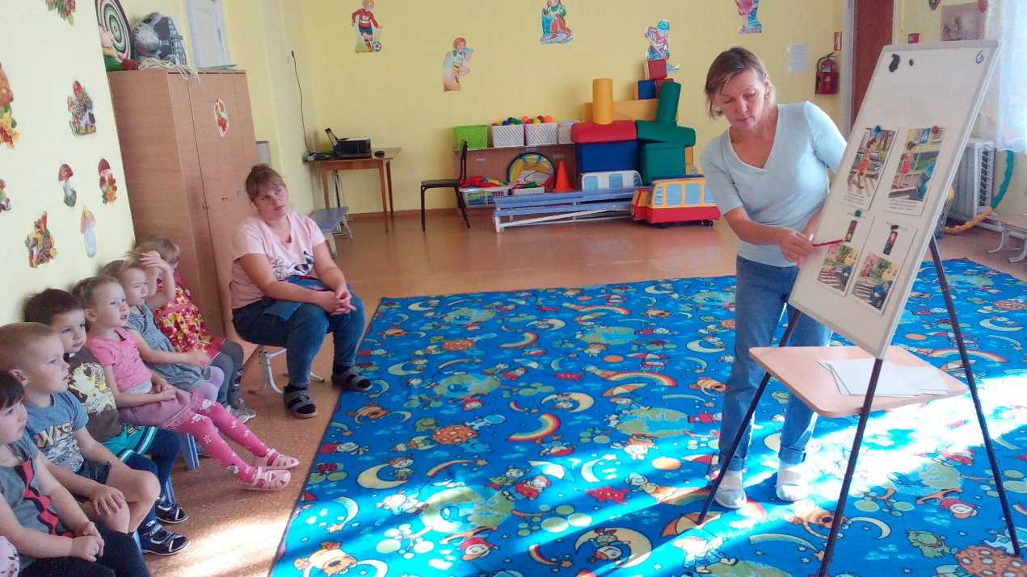

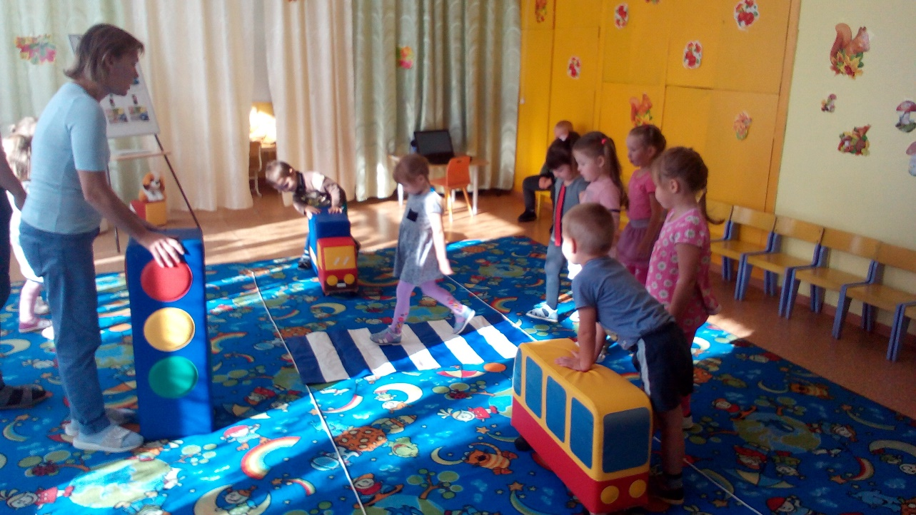
2 |  | Проведение беседы «Что такое терроризм?»  Просмотр мультфильма, ответы детей на вопрос «Что такое терроризм?» в старших группах 1,2.  Проведено: музыкальным руководителем Морозовой Л. А.,  Инструктором по физкультуре Третьяковой О. В.  Дата проведения: 04.09.2020г.
 |  | 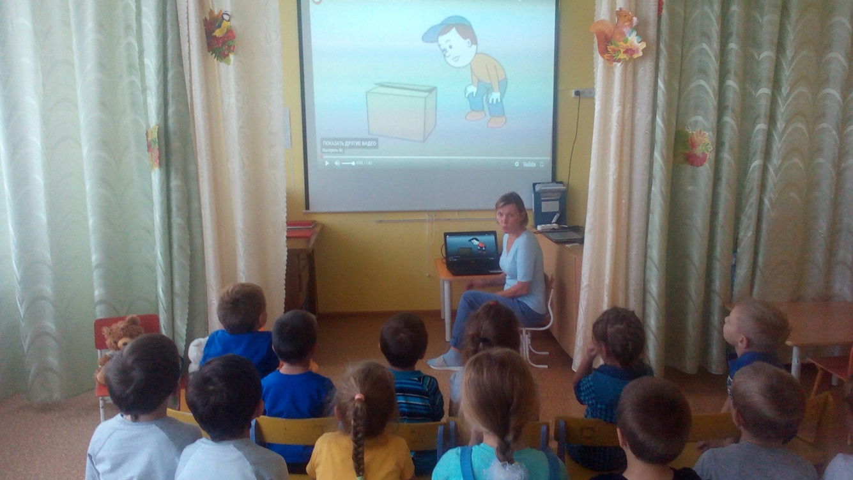
3 |  | Организация выставки детских рисунков по дорожной безопасности «Уважай светофор» в средней группе и в старших группах 1,2.  Ответственные:  Воспитатель средней группы Абдулина Анастасия Александровна;  Воспитатели старших групп Пономарёва Екатерина Игоревна,  Мазова Елена Николаевна.  Дата организации выставки: 7 – 12. 09. 2020 г.  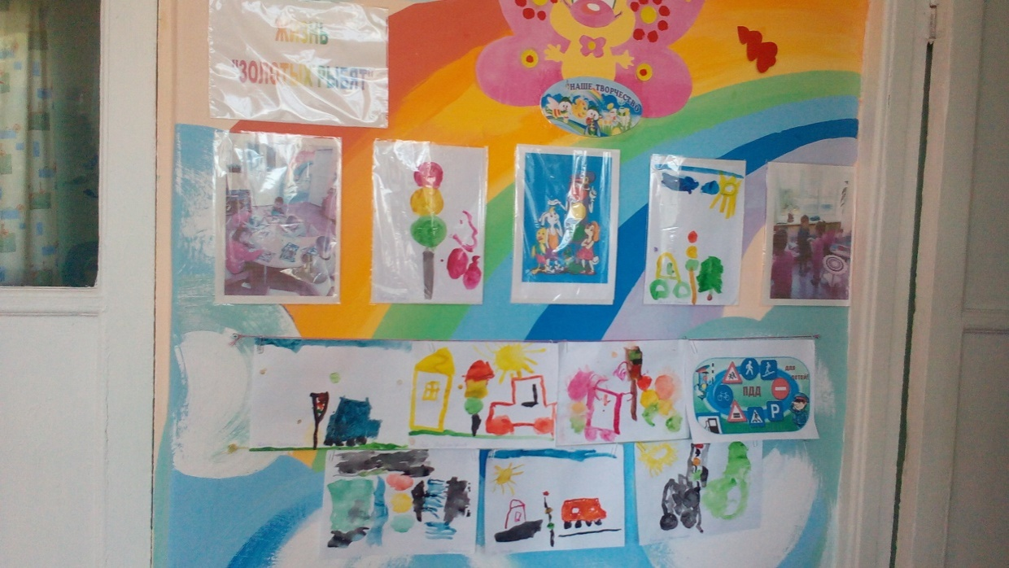  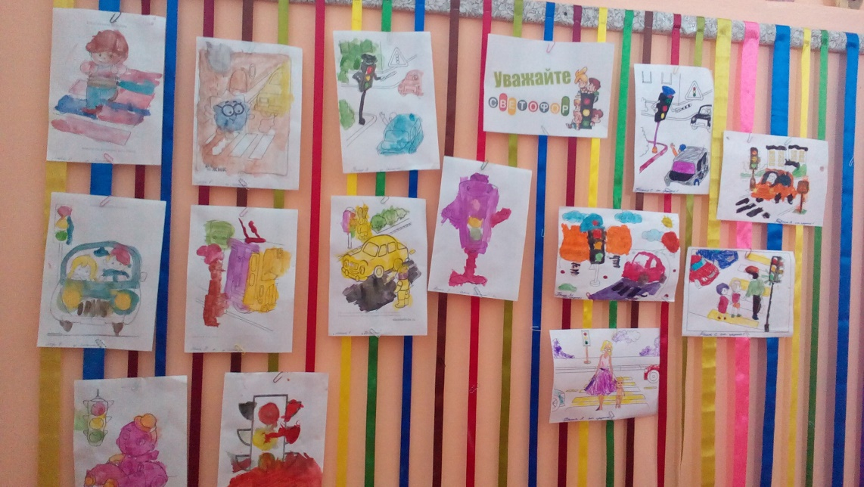
4 |  | Проведена тренировка по эвакуации воспитанников и сотрудников из помещений МКДОУ детский сад № 52 при возгорании  Ответственные: сотрудники МКДОУ детского сада № 52  Дата проведения: 08.09.2020 года.
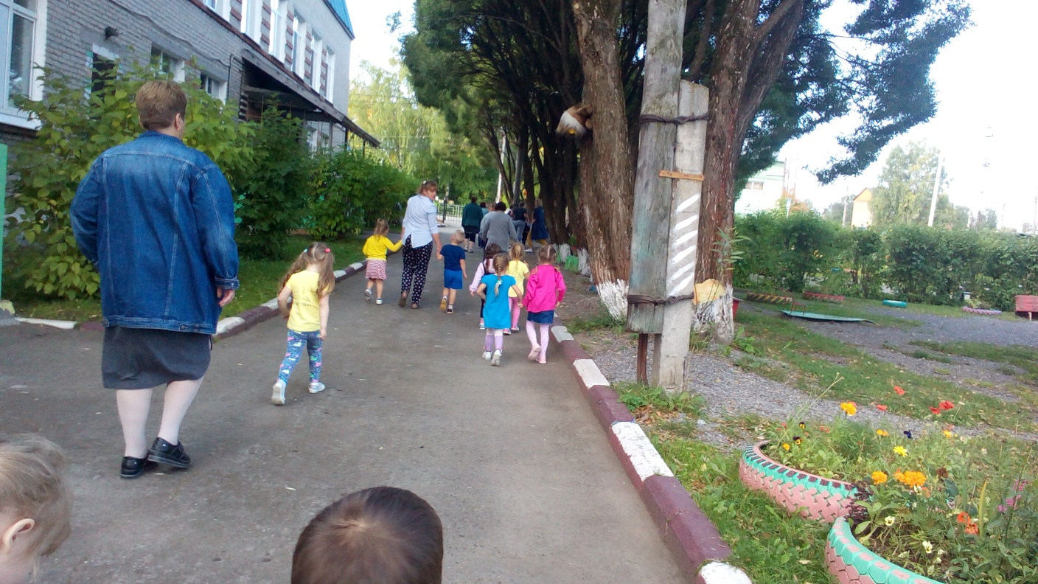

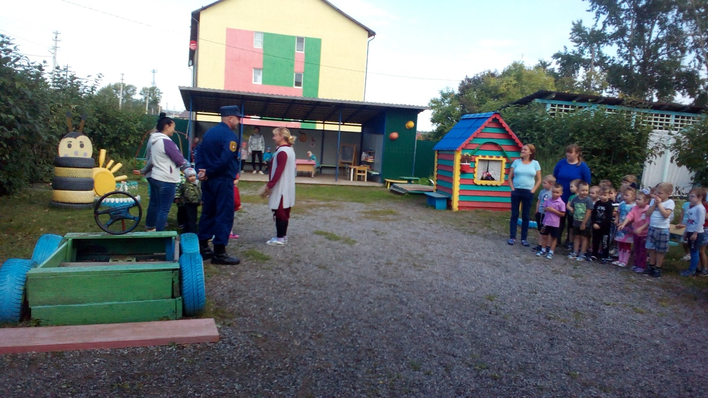
5. Уголки безопасности.
Оформили и обновили «Уголки безопасности»:
Старшая группа 2, воспитатель Мазова Елена Николаевна,
Старшая группа 1, воспитатель Пономарёва Екатерина Игоревна.
Дата оформления: 1-20.09.2020 г.

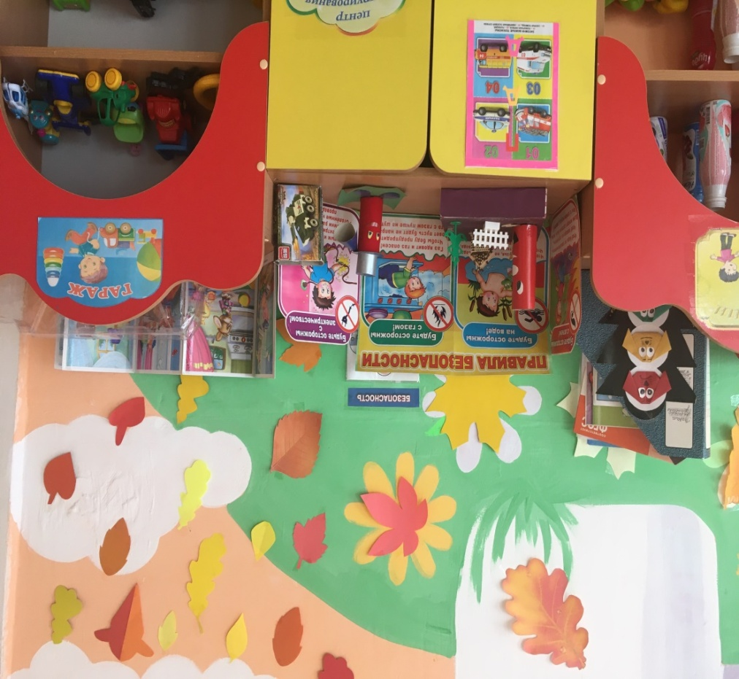

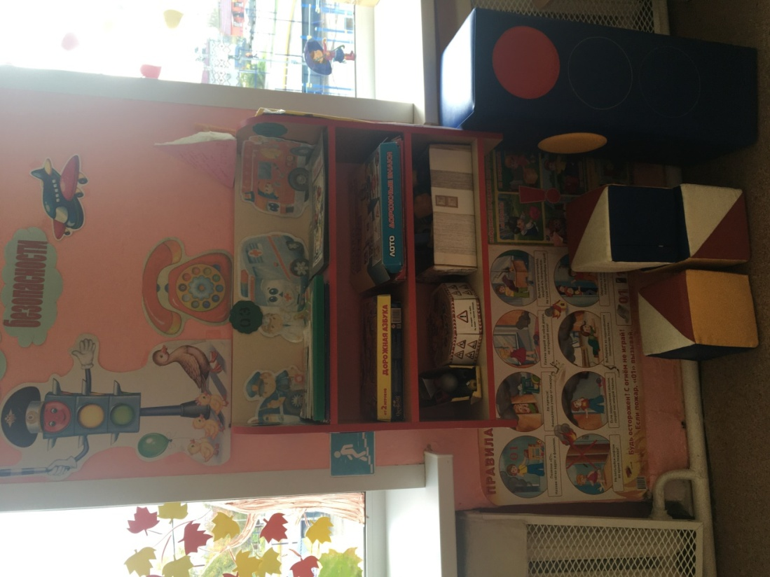

6. Проведено музыкально – тематическое развлечение «Азбука безопасности» в средней группе.
Провели: воспитатель Абдулина Анастасия Александровна и музыкальный руководитель Морозова Лариса Александровна.
Дата проведения: 30. 09.2020 г.

